УТВЕРЖДАЮ:
Мэр города Новошахтинска
И.Н. Сорокин

______________________

Доклад
о состоянии и развитии
конкурентной среды
в муниципальном образовании
«Город Новошахтинск» за 2018 год

1. Сведения о реализации составляющих стандарта развития конкуренции в Ростовской области.

Наличие уполномоченного органа по внедрению Стандарта.
В соответствии с распоряжением Администрации города от 17.11.2017 № 249 «Об уполномоченном органе Администрации города по оказанию содействия развитию конкуренции в Ростовской области» уполномоченным органом Администрации города Новошахтинска по оказанию содействия министерству экономического развития Ростовской области в осуществлении развития конкуренции в Ростовской области определен сектор перспективного развития Администрации города.

Наличие коллегиального органа по развитию конкуренции при главе местной администрации.
В соответствии с постановлением Администрации города Новошахтинска от 22.06.2017 № 574 «Об инвестиционной деятельности на территории муниципального образования «Город Новошахтинск» задача по выработке рекомендаций по совершенствованию конкурентной среды, стимулированию развития конкуренции на рынках товаров, работ и услуг в городе Новошахтинске возложена на Совет по инвестициям при Администрации города Новошахтинска (далее – Совет), который возглавляет Мэр города.
В отчетном году вопросы состояния и развития конкурентной среды в муниципальном образовании «Город Новошахтинск» рассматривались на заседаниях Совета три раза, по итогам которых дано 13 поручений. Кроме того, оценка состояния и развития конкурентной среды субъектами предпринимательской деятельности, включая мониторинг наличия (отсутствия) административных барьеров города, рассматривалась на совместном заседании межведомственной комиссии по снижению административных барьеров и Совета по малому и среднему предпринимательству при Администрации города, по итогам которого дано 10 поручений.
26 февраля 2018 года – обсуждались меры Администрации города по вовлечению большего числа хозяйствующих субъектов города в работу регионального портала закупок малого объема, заключению концессионных соглашений, достижению целевых показателей упрощения ведения бизнеса.
27 июня 2018 года – обсуждался организационный вопрос проведения мониторинга состояния развития конкурентной среды города Новошахтинска, расширение перечня приоритетных и социально значимых рынков для содействия развитию конкуренции на территории города Новошахтинска.
19 октября 2018 года – обсуждались результаты оценки административных барьеров ведения предпринимательской деятельности и оценки субъектами предпринимательской деятельности услуг субъектов естественных монополий, результаты мониторинга удовлетворенности качеством товаров, работ и услуг на товарных рынках города Новошахтинска и состоянием ценовой конкуренции по курируемым направлениям.
11.12.2018 – обсуждались результаты опроса мнения предпринимателей о состоянии и развитии конкурентной среды на рынках товаров и услуг.
Материалы заседаний Совета по инвестициям при Администрации города Новошахтинска размещены на официальном сайте Администрации города по адресу:
http://www.novoshakhtinsk.org/b2b/investments/board_of_investment/council_meetings/council_meetings.php
Материалы заседаний межведомственной комиссии по снижению административных барьеров размещены на официальном сайте Администрации города по адресу:
http://www.novoshakhtinsk.org/b2b/business/erm/zesedanie/index.php

1.3. Проведение ежегодного мониторинга состояния и развития конкурентной среды органами местного самоуправления городских округов Ростовской области.
В соответствии с областной методикой проведения мониторинга состояния развития конкурентной среды, на территории города Новошахтинска в период с 17.08.2018 до 16.09.2018 проведен опрос мнения предпринимателей и потребителей о состоянии и развитии конкурентной среды города Новошахтинска.
В исследовании приняли участие 461 респондент, из которых 61 - представители бизнеса и 400 - потребители товаров и услуг. Мониторинг проводился по таким направлениям как:
- мониторинг наличия (отсутствия) административных барьеров и оценки состояния конкурентной среды субъектами предпринимательской деятельности;
- мониторинг удовлетворенности потребителей качеством товаров, работ и услуг на товарных рынках города Новошахтинска и состоянием ценовой конкуренции.
Итоги опроса проанализированы и представлены в виде аналитической записки «Результаты мониторинга состояния и развития конкурентной среды на территории города Новошахтинска в 2018 году». Результаты опроса 19.10.2018 были рассмотрены на заседании Совета по инвестициям, по итогам которого даны поручения по выявленным проблемным моментам. Оценка состояния и развития конкурентной среды субъектами предпринимательской деятельности, включая мониторинг наличия (отсутствия) административных барьеров города, также рассматривалась 11.12.2018 на совместном заседании межведомственной комиссии по снижению административных барьеров и Совета по малому и среднему предпринимательству при Администрации города.
Ознакомиться с аналитическим отчетом о состоянии развития конкурентной среды в городе Новошахтинске можно на официальном сайте Администрации города www.novoshakhtinsk.org в разделе «Инвестору и бизнесмену» - «Развитие конкуренции».

1.3.1. Мониторинг наличия (отсутствия) административных барьеров и оценки состояния конкурентной среды субъектами предпринимательской деятельности.
С целью оценки конкурентной среды на рынках товаров, работ и услуг города Новошахтинска был проведен интернет-опрос представителей бизнеса. На официальном сайте Администрации города 17.08.2018 была размещена новость «Администрация города проводит опрос по конкуренции» со ссылкой на анкету, которая включала вопросы об условиях конкуренции, наличии (отсутствии) административных барьеров, деятельности органов власти по содействию развитию конкуренции и качестве (уровне доступности, понятности, удобства получения). В опросе приняли участие 61 хозяйствующий субъект, осуществляющий свою деятельность на территории города Новошахтинска.
Анализ результатов показывает, что наибольшая часть респондентов осуществляет свою деятельность в сфере торговли (оптовая и розничная) – 73,8%. Равные доли в опросе заняли респонденты из отраслей «металлургическое производство и производство готовых металлических изделий» и «текстильное и швейное производство» (4,9%). 3,1% респондентов осуществляет деятельность в сфере «производство пищевых продуктов» и «предоставление прочих видов услуг».
55,7% отметили, что осуществляют деятельность более 5 лет (в 2017 году – 45,2%). Вторая по численности группа респондентов – 29,5% работает в бизнесе от 3 до 5 лет (в 2016 году – 24,2%); 8,2% - от 1 до 3 лет. Менее года работают 6,6% респондентов (в 2016 году – 8,1%). Таким образом, основная часть респондентов имеют достаточный опыт в ведении бизнеса и могут достаточно объективно оценить уровень конкуренции в городе.
Основную часть респондентов в 2018 году представляют предприятия с числом работающих до 15 человек (69%). Количество респондентов с численностью штатных сотрудников от 16 до 100 человек составило 26%; от 101 до 250 – 5%. Среди опрошенных отсутствуют организации с численностью от 251 до 1000 человек и выше.
Преимущественное большинство респондентов (78,7%) являются собственниками бизнеса. Руководители высшего звена составили 14,8%. На руководителей среднего звена пришлось 6,5%. Годом ранее в опросе принимали участие также в большей мере собственники бизнеса (62,9%), руководители высшего звена составили 17,7%, на не руководящих сотрудников приходилось 6,5%.
По величине годового оборота бизнеса ответы респондентов распределились следующим образом: до 120 миллионов рублей (микропредприятие) – 75,4%, от 120 до 800 миллионов рублей (малое предприятие) – 21,3%, от 800 до 2000 миллионов рублей (среднее предприятие) – также 3,3%. Среди опрошенных отсутствуют организации с годовым оборотом более 2 миллиардов рублей.
Можно сделать вывод о том, что из всех представителей бизнеса, принявших участие в опросе в 2018 году, превалируют микропредприятия с численностью сотрудников до 15 человек и величиной годового оборота не более 120 млн. рублей.
Больше половины респондентов (54,1 %) осуществляют торговлю или дистрибуцию товаров и услуг, произведенных другими компаниями (в 2017 году – 53,2%); производят конечную продукцию 24,6% участников опроса, сферу услуг представляют 14,8% респондентов. Респонденты, которые производят сырье или материалы для дальнейшей переработки и компоненты для производства конечной продукции, составляют 6,5% от общего количества опрошенных предпринимателей.
Опрос респондентов о географических рынках, представляемых бизнесом, показал, что основным рынком сбыта продукции (товаров, работ, услуг) является локальный рынок (64%), равнозначные доли (18%) занимают рынки Ростовской области и рынки нескольких субъектов РФ. Среди опрошенных отсутствуют организации, представляющие свою продукцию на рынки зарубежных стран.

Оценка состояния и развития конкурентной среды

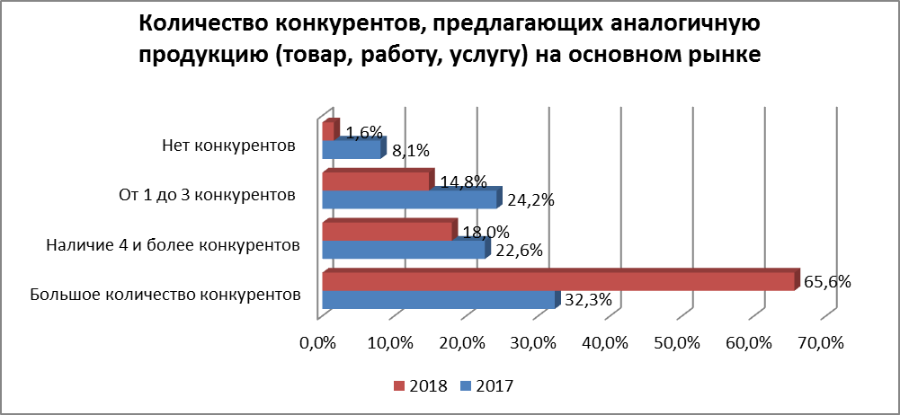
Важным фактором функционирования бизнеса является возрастание количества конкурентов у субъектов предпринимательской деятельности на основном рынке. Так, на рост числа конкурентов в 2018 году указали 74% опрошенных, что в значительной степени превышает показатель 2017 года (32,3% респондентов). Сокращение числа конкурентов в целом по итогам 2018 года отметили 26% респондентов (в 2017 году - 11,3% респондентов).

Высокая конкуренция на рынках товаров, работ и услуг должна стимулировать бизнес принимать меры по повышению конкурентоспособности продукции, использовать инновационные подходы, обеспечивающие повышение его эффективности.

Для сохранения рыночной позиции нашего бизнеса: | 2017 год | 2018 год
необходимо регулярно (раз в год или чаще) предпринимать меры по повышению конкурентоспособности нашей продукции/ работ/ услуг (снижение цен, повышение качества, развитие сопутствующих услуг, иное), а также время от времени (раз в 2-3 года) применять новые способы ее повышения, не используемые компанией ранее | 16,1% | 36,1%
необходимо постоянно (один раз в год и чаще) применять новые способы повышения конкурентоспособности нашей продукции/ работ/ услуг (снижение цен, повышение качества, развитие сопутствующих услуг, иное), не используемые компанией ранее | 22,6% | 31,1%
необходимо регулярно (раз в год или чаще) предпринимать меры по повышению конкурентоспособности нашей продукции/ работ/ услуг (снижение цен, повышение качества, развитие сопутствующих услуг, иное) | 22,6% | 26,2%
нет необходимости реализовывать какие-либо меры по повышению конкурентоспособности нашей продукции/ работ/ услуг (снижение цен, повышение качества, развитие сопутствующих услуг, иное) | 8,1% | 3,3%
время от времени (раз в 2-3 года) может потребоваться реализация мер по повышению конкурентоспособности нашей продукции/ работ/ услуг (снижение цен, повышение качества, развитие сопутствующих услуг, иное) | 12,9% | 3,3%
В этой связи для оценки состояния конкуренции респондентов также попросили выбрать утверждение, наиболее точно характеризующее условия ведения бизнеса, а именно, как часто требуется реализация мер по повышению конкурентоспособности продукции (товаров, работ, услуг).
По итогам мониторинга 2018 года 67,2% респондентов отметили, что ведут бизнес в условиях высокой и очень высокой конкуренции.

Оценка административных барьеров ведения предпринимательской деятельности

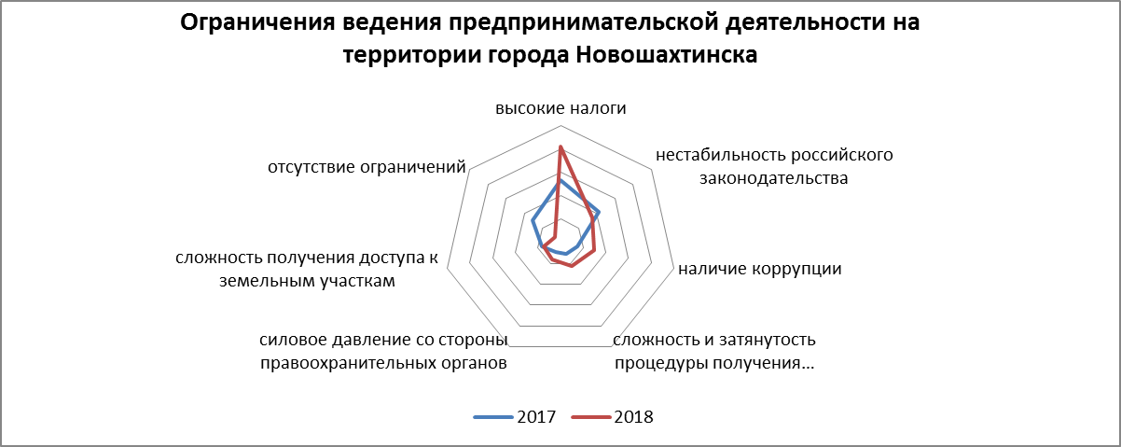
С целью оценки барьеров ведения предпринимательской деятельности респондентам был предложен перечень административных барьеров, из которых необходимо было выбрать несколько, наиболее оказывающих влияние на ведение текущей деятельности или открытие нового бизнеса на рынке. Респонденты также имели возможность указать в анкетах свои варианты ответов.
В результате, по мнению опрошенных, наиболее сильное отрицательное влияние на деятельность бизнеса в городе оказывают высокие налоги. На этот административный барьер пришлось 82% от общего числа ответов, что на 28,8% выше, чем в 2017 году.
На втором месте по частоте выбора оказался такой барьер, как нестабильность российского законодательства, регулирующего предпринимательскую деятельность (34,4% против 41,9% 2017 года). На наличие коррупции в 2018 году указали 29,5% респондентов, что на 15% выше уровня 2017 года. Представители бизнеса отметили сложность и затянутость процедуры получения лицензии (23%), силовое давление со стороны правоохранительных органов (16,4%), сложность получения доступа к земельным участкам (14,8%).
В меньшей степени в отчетном году респонденты отмечали такие барьеры, как сложность и иные действия и давление со стороны органов власти, препятствующие ведению бизнеса на рынке или входу на рынок новых участников (6,6%) и необходимость установления партнёрских отношений с органами власти (4,9%, соответственно).
Стоит отметить, что на отсутствие ограничений в этом году указали 6,6% респондентов, в то время как в 2017 году данный вариант выбрали 30,7% респондентов.
39% участников опроса отмечают наличие административных барьеров, но они преодолимы без существенных затрат. Барьеры, преодолимые при осуществлении значительных затрат, отметили 26% респондентов, что на 6,6% выше уровня 2017 года.
О наличии непреодолимых административных барьеров заявляют 5% новошахтинских организаций. Доля респондентов, придерживающихся данной позиции, в анализируемом периоде осталась практически на уровне 2017 года (4,8%). Отсутствие административных барьеров отметили 30% опрошенных.
Оценивая динамику административных барьеров, 37,7% опрошенных считают, что уровень административных барьеров для ведения бизнеса за последние 3 года не изменился. 23% опрошенных выразили мнение, что административные барьеры вообще отсутствуют. Тем не менее, такое же количество респондентов (23%) отметило, что им стало сложнее преодолевать административные барьеры. На появление новых барьеров для ведения деятельности указали 1,6% предпринимателей.
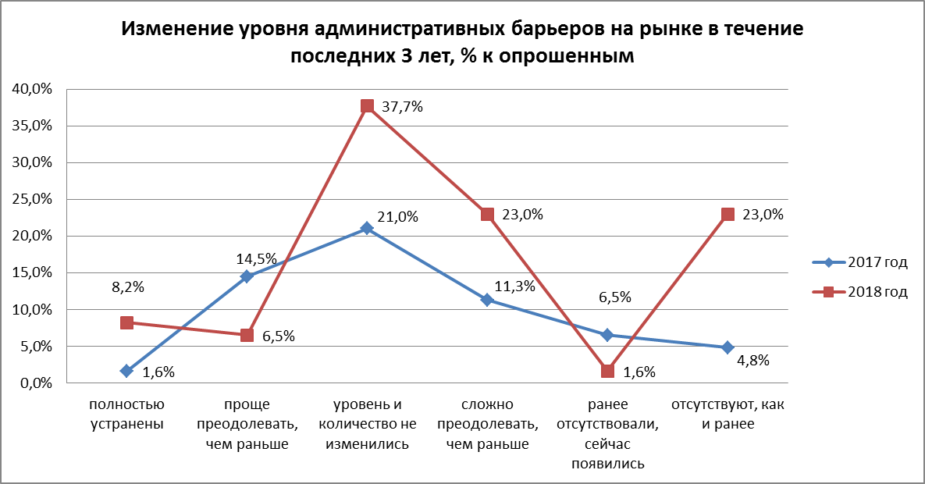
Оценивая деятельность органов власти, 62,3% участников опроса отметили, что органы власти в чем-то помогают, в чем-то – нет. 21,3% респондентов сошлись во мнении о том, что органы власти помогают бизнесу. Органы власти только мешали своими действиями по свидетельству 11,5% опрошенных (в 2017 году так считали 9,7% участников опроса). Другие 3,3% опрошенных полагают, что вмешательство органов власти отсутствует и не требуется.
Среди субъектов предпринимательской деятельности всего лишь 25% заявили, что обращались в надзорные органы за защитой своих прав. В основном это: органы местного самоуправления (13,1%), прокуратура (13,1%), органы судебной власти (6,6%).

Оценка субъектами предпринимательской деятельности

услуг субъектов естественных монополий

Субъекты предпринимательской деятельности оценивали удовлетворенность услугами естественных монополий по следующим трем параметрам: сроки получения доступа, сложность (количество) процедур подключения, стоимость подключения.
Анализ оценки мнений респондентов показал, что по срокам получения доступа к услугам субъектов естественных монополий более всего представители бизнеса считают неудовлетворительными сроки подключения к сетям электроснабжения (36%) и к сетям водоснабжения и водоотведения (29,5% опрошенных).
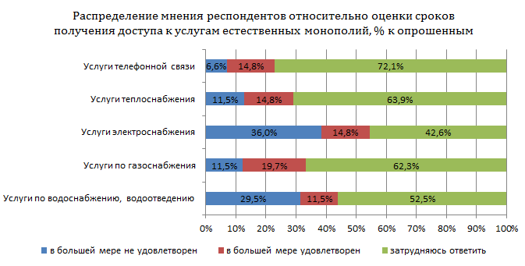

Анализ стоимости подключения услуги естественных монополий показал, что более всего представители бизнеса не удовлетворены стоимостью подключения к сетям электроснабжения (34,4%) и к сетям водоснабжения и водоотведения (29,5%). Годом ранее наиболее высокая стоимость были зафиксированы при получении услуг по газоснабжению (16,1% опрошенных).

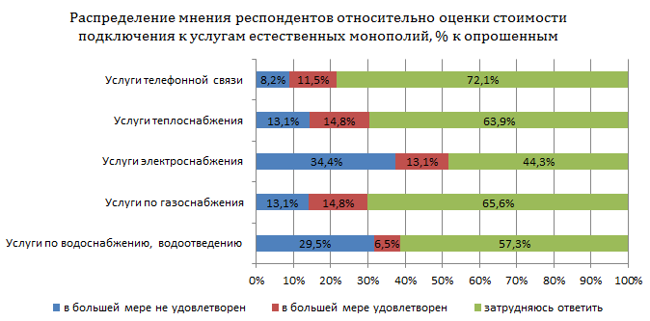

Мнение субъектов предпринимательской деятельности относительно того, на что в первую очередь должна быть направлена работа по развитию конкуренции в городе

В качестве основных направлений развития конкурентной среды в городе респондентам предлагалось 14 направлений и направление «другое» для конкретизации, в случае отсутствия направления из предложенных вариантов.
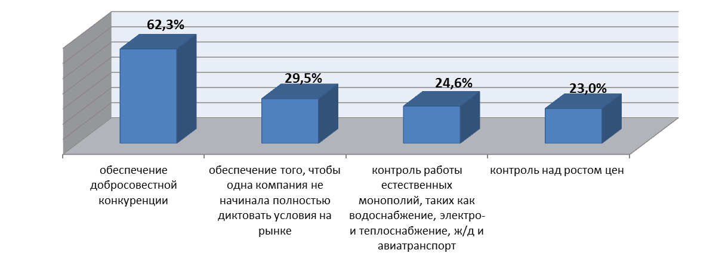
Результаты опроса показали, что работа по развитию конкуренции по мнению предпринимателей должна быть сфокусирована, в основном, в 4 направлениях (см. рисунок ниже).
Годом ранее приоритетными направлениями по развитию конкуренции респонденты посчитали преимущественно:
обеспечение того, чтобы все желающие заняться бизнесом могли получить эту возможность (27,4%);
контроль работы естественных монополий, таких как водоснабжение, электро- и теплоснабжение, ж/д и авиатранспорт (27,4%);
юридическую защиту предпринимателей (25,8%);
помощь начинающему бизнесу (22,6%).
№ п/п | Направления развития конкуренции | 2017 год, % | 2018 год, %
1 | Создание условий для увеличения юридических и физических лиц (ИП), продающих товары, работы, услуги | 11,3 | 8,2
2 | Создание системы информирования населения о работе различных компаний, защите прав потребителей и состоянии конкуренции | 14,5 | 11,5
3 | Обеспечение того, чтобы одна компания не начинала полностью диктовать условия на рынке | 14,5 | 29,5
4 | Контроль над ростом цен | 19,4 | 23
5 | Обеспечение качества производимой и продаваемой продукции | 14,5 | 6,6
6 | Обеспечение добросовестной конкуренции | 19,4 | 62,3
7 | Создание условий для развития социального предпринимательства | - | 3,3
8 | Помощь начинающим предпринимателям | 22,6 | 14,8
9 | Контроль работы естественных монополий, таких как водоснабжение, электро- и теплоснабжение, ж/д и авиатранспорт | 27,4 | 24,6
10 | Сокращение муниципальных предприятий, оказывающих услуги населению, за счет появления новых коммерческих предприятий | 4,8 | 1,6
11 | Повышение открытости процедур региональных и муниципальных конкурсов и закупок | 4,8 | 1,6
12 | Ведение учета обращений граждан, связанных с проблемами развития конкуренции | 3,2 | 0,0
13 | Юридическая защита предпринимателей | 25,8 | 16,4
14 | Поддержка новых направлений развития экономики города | - | 3,3
15 | Другое | 0 | 4,9

Выводы

В ходе опроса было изучено мнение преимущественно владельцев бизнеса, осуществляющих деятельность более 5 лет, что свидетельствует о наличии достаточного опыта в ведении бизнеса и возможности объективного оценивания уровня конкуренции в городе.
Большинство респондентов представляли микро- и малые предприятия в сфере торговли и услуг, а также производстве конечной продукции, с основным рынком сбыта в пределах города.
По мнению опрошенных представителей субъектов предпринимательской деятельности в Новошахтинске прослеживаются следующие тенденции развития конкурентной среды.
Условия ведения бизнеса в городе Новошахтинске в целом конкуренты. На рост числа конкурентов за последний год указали 74% опрошенных. Данный факт стимулирует 93,4 % предпринимателей регулярно (постоянно) принимать меры по повышению конкурентоспособности своей продукции (услуги).
Ведение бизнеса предполагает не только использование собственных ресурсов, но и взаимодействие с органами власти, естественных монополий, обслуживающих организаций, соблюдение законодательных требований и т.п. Административные барьеры на сегодняшний момент все еще являются препятствием для успешного ведения бизнеса. По мнению 82% опрошенных, наиболее сильное отрицательное влияние на деятельность бизнеса в городе оказывают высокие налоги. На втором и третьем местах - нестабильность российского законодательства, регулирующего предпринимательскую деятельность, и наличие коррупции (34,4% и 29,5% соответственно). Несмотря на наличие административных барьеров 39% участников опроса отметили, что барьеры преодолимы без существенных затрат. Оценивая динамику административных барьеров, 37,7% опрошенных считают, что уровень административных барьеров для ведения бизнеса за последние 3 года не изменился. Следует отметить рост респондентов, отметивших полное отсутствие административных барьеров: с 4,8 % в 2017 году до 23% в 2018 году.
Из респондентов, указавших на наличие административных барьеров, лишь 25% заявили, что обращались в надзорные органы за защитой своих прав.
Мнение относительно деятельности органов власти положительное: 62,3% участников опроса отметили, что органы власти в чем-то помогают, в чем-то – нет, 21,3% респондентов сошлись во мнении о том, что органы власти помогают бизнесу.
Анализ оценки мнений респондентов в части уровня удовлетворенности бизнеса качеством услуг естественных монополий показал, что по всем параметрам аутсайдерами по итогам 2018 года стали услуги по водоснабжению (водоотведению) и электроснабжению. По данным услугам, в сравнении с годом ранее, отмечается резкий скачок неудовлетворенности по срокам получения доступа, сложности процедур, стоимости подключения (в среднем в 2 раза по услугам водоснабжения (водоотведения), в 3 раза по услугам электроснабжения). Данный результат был ожидаем, в связи с произошедшими в 2018 году реорганизациями предприятий водо- и электро- снабжения.
При вопросе о выборе основных направлений по развитию конкуренции в городе Новошахтинске, в качестве основных направлений развития конкурентной среды респондентами предлагается: обеспечение добросовестной конкуренции (62,3%); обеспечение того, чтобы одна компания не начинала полностью диктовать условия на рынке (29,5%); контроль работы естественных монополий (24,6%); контроль над ростом цен (23%).

1.3.2. Мониторинг удовлетворенности потребителей качеством товаров, работ и услуг на товарных рынках Ростовской области и состоянием ценовой конкуренции.

В рамках социологической части мониторинга состояния и развития конкурентной среды в городе Новошахтинске проведено анкетирование с общей выборкой в 400 респондентов, что превышает количество респондентов годом ранее в 4 раза.
В ходе опроса населения изучалось мнение относительно 20 рынков товаров и услуг. Респонденты ответили на вопросы о количестве организаций, представляющих товары и услуги, и динамике их численности; уровне удовлетворенности качеством товаров и услуг на товарных рынках города и состоянием ценовой конкуренции; уровне удовлетворенности качеством услуг субъектов естественных монополий.

Социально-демографические характеристики

Преобладающей частью респондентов являются женщины (практически 75% опрошенных). В прошлом году большую часть респондентов также составляли женщины.
Больше всего опрошено респондентов в возрасте от 36 до 50 лет (42,5%) и от 21 до 35 лет (31,8%). Среди опрошенных потребителей товаров, работ и услуг лиц до 20 лет, а также старше 51 года оказалось в целом 25,7%. Таким образом, выборка репрезентирует экономически зрелое население, приносящее доход в домохозяйства путем снабжения экономики ресурсами. В 2017 году основную часть опрошенных составляли респонденты в возрасте от 21 до 35 лет.
В структуре опрошенных, характеризующей социальный статус, преобладает работающее население (84,8%). В ходе исследования были опрошены также пенсионеры (5,2% от общего числа респондентов), безработные граждане (3,5%) и учащиеся/студенты (6,5%).
Из общего количества опрошенных у 50,5% есть дети возрастом до 18 лет, а у 49,5% детей нет.
Как и годом ранее, большинство респондентов (47,3%) имеют высшее образование. Вторая по численности группа респондентов имеет среднее специальное образование (38,5%).
Практически каждый второй опрошенный сообщил, что ежемесячный доход на члена семьи в среднем не превышает 15 тысяч рублей; 30,5% респондентов указали ежемесячный доход на члена семьи в диапазоне в 15 – 25 тысяч рублей; 7% опрошенных потребителей имеют среднемесячный доход на члена семьи от 25 до 40 тысяч рублей; 0,5% – от 40 до 60 тысяч рублей; доход в 60 тысяч рублей в расчете на одного члена семьи никто не указал. Таким образом, большая часть опрошенных имеет сравнительно небольшое денежное обеспечение, из чего можно сделать предположение о значимости для респондентов ценовой политики при получении ими различного рода услуг.

Характеристика состояния конкуренции на социально значимых и приоритетных рынках Ростовской области (оценка состояния конкуренции и конкурентной среды)

1.Рынок услуг дошкольного образования
Как и годом ранее, большинство потребителей (56,5%) посчитали рынок услуг дошкольного образования города Новошахтинска достаточно развитым; 2,8% респондентов ответили, что число таких организаций на рынке даже избыточно. Каждый третий отметил, что за последние 3 года количество участников рынка услуг дошкольного образования увеличилось. Несмотря на столь высокую конкуренцию, каждый второй респондент высказался о неудовлетворенности качеством данных услуг в городе (в 2017 году – каждый четвертый). Неудовлетворенность возможностью выбора высказали 43% респондента (в 2017 году – 33%). При этом большинство участников опроса удовлетворены уровнем цен услуг дошкольного образования.
Таким образом, рынок услуг дошкольного образования в городе достаточно развит и имеет некоторую степень конкуренции. Безусловно, большую часть таких услуг предоставляют муниципальные учреждения, в которых представлен широкий выбор разнообразных направлений развития детей: иностранный язык для дошкольных возрастов, подготовка к школе и т.п.

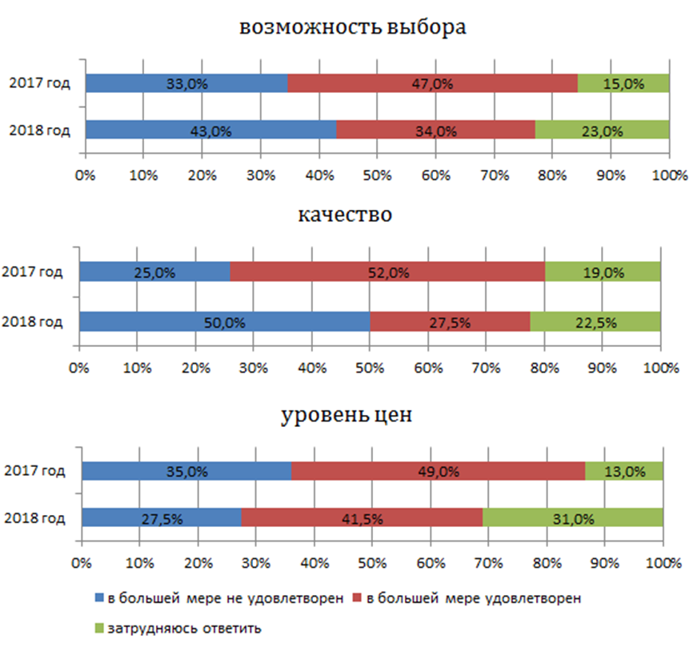

2. Рынок услуг детского отдыха и оздоровления
Ситуация по данному рынку в сравнении с 2017 годом не изменилась. Больше половины опрошенных (55%) отметили, что в городе мало организаций, предоставляющих услуги детского отдыха и оздоровления; 20% респондентов считает, что их нет совсем. 38% опрошенных потребителей отметили, что объем рынка услуг детского отдыха и оздоровления за последние 3 года остался неизменным. Удовлетворенность потребителей рынком услуг детского отдыха и оздоровления в городе по таким позициям как: возможность выбора, качество, уровень цен, - оценивается в большей мере как неудовлетворительное.
Неразвитость рынка услуг детского отдыха и оздоровления в городе связана с низкой привлекательностью таких услуг для хозяйствующих субъектов: нерентабельностью и высокой ответственностью. В основном, детский отдых организовывается при школах города («школьные лагеря» на время учебных каникул), и путем направления в загородные летние лагеря Управлением социальной защиты населения.
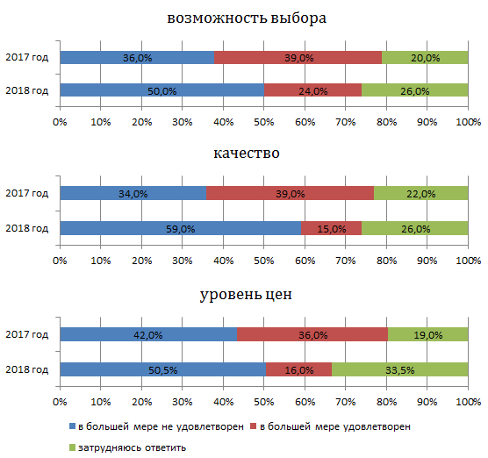

3. Рынок услуг дополнительного образования детей
Рынок услуг дополнительного образования детей в городе Новошахтинске, по мнению 46,5 % респондентов, представлен в достаточном количестве, при этом на его избыточность указали 2,7%. Однако, в 2018 году большая часть респондентов (40,5%) отметила, что не заметила за последние три года изменений количества субъектов, предоставляющих услуги на данном рынке. На их снижение указали 14,5% потребителей, принявших участие в опросе. По данным единого реестра субъектов малого и среднего предпринимательства, по состоянию на 01.01.2018 в городе Новошахтинске было зарегистрировано 7 малых предприятий, оказывающих услуги дополнительного образования, а на 01.01.2019 – 9 предприятий. Отсюда можно предположить, что мнение респондентов основывается на личной информированности о существующих частных кружках (секций, клубов).
В ходе опроса отмечается снижение удовлетворенности потребителей рынком дополнительного образования по трем основным позициям: возможность выбора, качество, уровень цен. Принимая во внимание резкое повышение стоимости по некоторым видам обязательных платежей и товарам (ГСМ), при общем падении доходов населения, обязательства по оплате услуг дополнительного образования стали ощутимее.
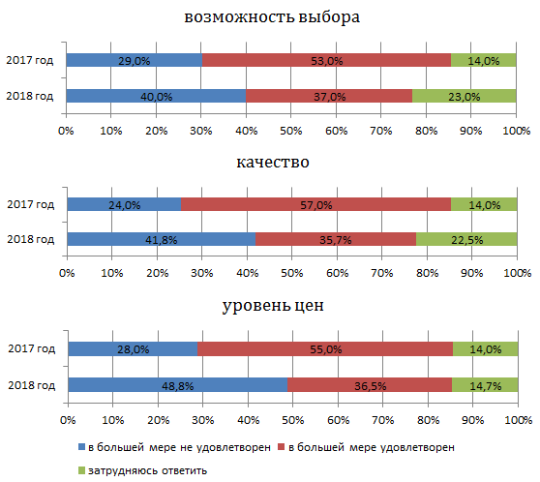

4. Рынок медицинских услуг
49% опрошенных считают, что организаций, предоставляющих медицинские услуги на рынке города Новошахтинска, мало. Годом ранее также большая часть опрошенных (44%) отмечала недостаточное количество таких организаций в городе. Однако, по данным единого реестра субъектов малого и среднего предпринимательства, отмечается рост: по состоянию на 01.01.2018 в городе Новошахтинске было зарегистрировано 19 малых предприятий, оказывающих медицинские услуги, а на 01.01.2019 – 21 предприятие. Рост медицинских клиник (кабинетов) не заметен для потребителей, ввиду предоставления одинаковых (схожих) видов услуг.
Преобладающая часть респондентов не удовлетворена всеми характеристиками предоставляемых услуг на данном рынке. Особенно негативную оценку получили качество и уровень цен услуг. Количество неудовлетворенных потребителей качеством медицинских услуг в городе выросло с 67% в 2017 году до 78% в текущем году. Количество неудовлетворенных потребителей уровнем цен медицинских услуг выросло с 32% в 2017 году до 78% в текущем году. Возможностью выбора медицинских услуг в городе в большей мере не удовлетворены 64% участников опроса против 23% удовлетворенных.

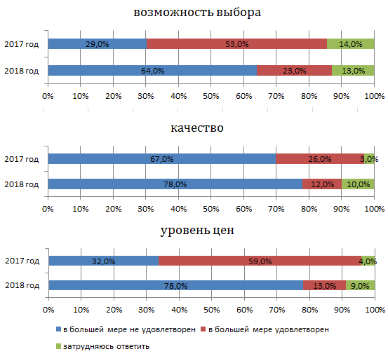

5. Рынок услуг психолого-педагогического сопровождения детей с ограниченными возможностями здоровья (консультативные услуги, патронаж, услуги, опирающиеся на механизмы само- и взаимопомощи)
Большинство респондентов (59,3%) считают, что организаций, представляющих рынок услуг психолого-педагогического сопровождения детей с ограниченными возможностями здоровья (консультативные услуги, патронаж, услуги, опирающиеся на механизмы само- и взаимопомощи), в городе мало. На отсутствие изменений количества субъектов, предоставляющих услуги психолого-педагогического сопровождения детей с ограниченными возможностями здоровья, в течение последних 3 лет указали 41% опрошенных.
Такая неразвитость рынка предполагает неудовлетворенность услугами психолого-педагогического сопровождения детей, что и подтвердили результаты опроса. Данный рынок вообще, в целом по региону, мало развит, поэтому многие участники опроса по всем трем критериям оценки воздержались от ответов.

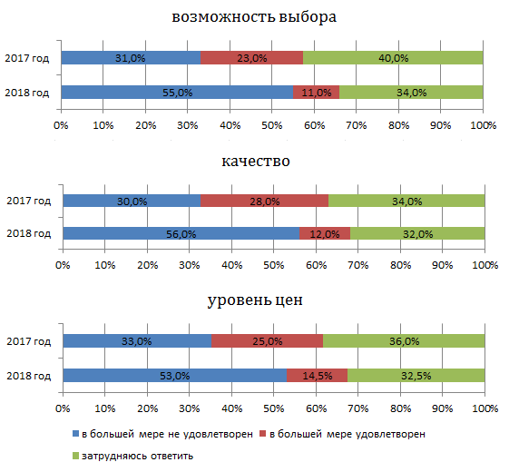

6. Рынок услуг в сфере культуры (театры, музеи, библиотеки, дома культуры и пр.)
Больше половины респондентов (59%) считают, что в городе недостаточно организаций в сфере культуры (театров, музеев, библиотек, домов культуры и пр.) и за последние 3 года их количество не изменилось (59 % и 55 % соответственно).
На данном рынке прослеживается неудовлетворенность потребителей по трем основным критериям. Особенно негативную оценку получила позиция «возможность выбора». Такое мнение высказали 59% участников опроса. Количество неудовлетворенных потребителей качеством услуг в сфере культуры выросло с 39% в 2017 году до 51% в 2018 году. Количество неудовлетворенных потребителей уровнем цен услуг в сфере культуры выросло с 33% в 2017 году до 53% в текущем году.
Данная сфера мало привлекательна для бизнеса из-за высокой конкуренции со стороны муниципальных учреждений и низкого спроса у населения. В городе на сегодняшний день услуги в сфере культуры оказывают: профессиональный драматический театр, 10 клубов в поселках города, историко-краеведческий музей, 11 библиотек, кинотеатр «Калейдоскоп».
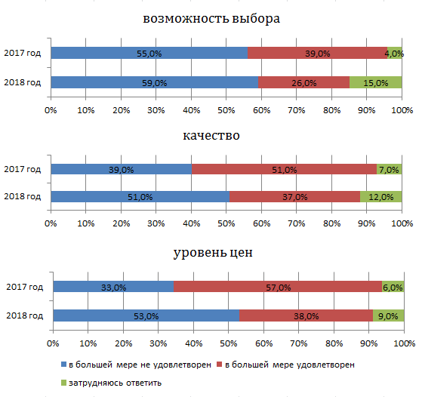

7. Рынок услуг жилищно-коммунального хозяйства
Большая часть респондентов, как и годом ранее, полагает, что рынок услуг жилищно-коммунального хозяйства достаточно развит. Несмотря на то, что, по их мнению, количество организаций, предоставляющих услуги на рынке ЖКХ, в течение последних 3 лет, не изменилось.
Принимая во внимание, что обязательные платежи ежегодно индексируются, то показатель неудовлетворенности уровнем цен на рынке услуг ЖКХ в 71,8% опрошенных потребителей вполне ожидаем. Известно, что сфера ЖКХ, в основном, монополизирована, поэтому за не удовлетворенность, в разной степени, возможностью выбора поставщиков услуг на этом рынке высказались 68% респондентов. Практически 65,8% опрошенных отметили различного рода неудовлетворенность качеством жилищно-коммунальных услуг. Аналогичная ситуация по критериям оценки рынка ЖКХ наблюдалась и в прошлые годы.

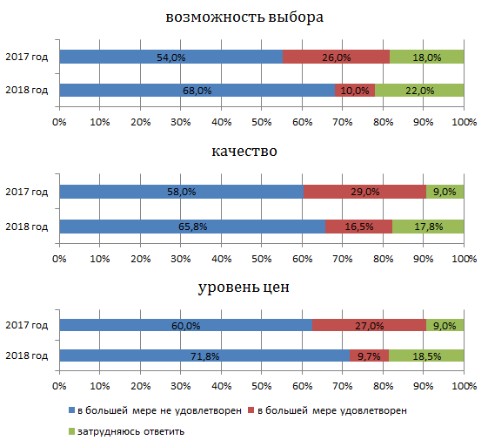

8. Рынок розничной торговли
Рынок розничной торговли в городе, по мнению 57% респондентов, достаточно развит. Об избыточном количестве организаций, представляющих данный рынок услуг, говорили 35% опрошенных. Результаты опроса подтверждают данные единого реестра субъектов малого и среднего предпринимательства: по состоянию на 01.01.2018 – 582 хозяйствующих субъекта МСП, на 01.01.2019 – 782 ед.
Практически половина опрошенных (48%) отметили положительную динамику в изменении количества организаций, предоставляющих услуги на рынке розничной торговли за последние 3 года. Качеством услуг, предоставляемых на рынке розничной торговли, в большей мере удовлетворены 23% респондентов; возможностью выбора данных услуг – 41,5%, а уровнем цен – 26%.
Из опроса можно сделать вывод, что рынок розничной торговли в городе представлен всеми формами торговли с широким ассортиментом товаров. Однако объем товарооборота на душу населения в Новошахтинске самый низкий среди городских округов - 83061, руб.
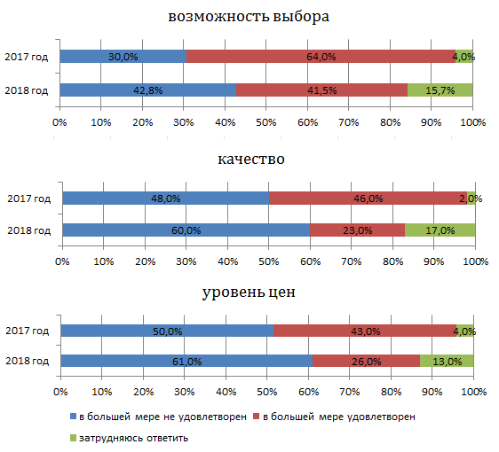

9. Рынок услуг перевозок пассажиров наземным транспортом
Половина опрошенных (50%) посчитали рынок услуг перевозок пассажиров наземным транспортом достаточно развитым, но не претерпевшим изменений за последние 3 года.
Качеством услуг на рынке перевозок пассажиров наземным транспортом, в большей мере, удовлетворены 25% респондентов, однако 65% совсем не устраивает качество предоставляемых услуг. Возможностью выбора услуг на данном рынке в разной степени удовлетворены 28% опрошенных, а 58% совсем не удовлетворены. Ценовая политика на рынке перевозок пассажиров наземным транспортом в разной степени не устраивает около 55% опрошенных потребителей.
Следует отметить, что рынок услуг перевозок пассажиров наземным транспортом законодательно жестко регламентирован. Допуск перевозчиков к обслуживанию маршрутов регулярных перевозок осуществляется на конкурсной основе. В городе Новошахтинске пассажирские перевозки осуществляют 4 частных пассажирских предприятия. Качество городских транспортных услуг находится на постоянном контроле муниципалитета. Ежегодно на территории города Новошахтинска проводится опрос жителей города о качестве городских транспортных услуг, по результатам которого проводится адресная работа с предприятиями-перевозчиками.

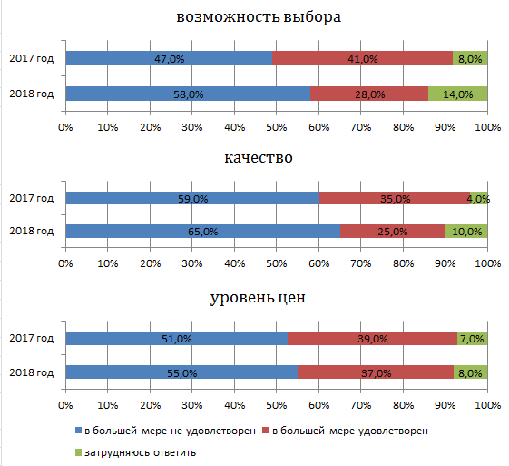
10. Рынок услуг связи
Подавляющее большинство респондентов (75,5%), как и годом ранее (64%), считало рынок услуг связи достаточно развитым. Наличие недостаточного количества организаций, осуществляющих услуги связи в городе, отмечают 16,82% респондентов, а их полное отсутствие – 0,7%.
По мнению 60,8% опрошенных за последние 3 года на рынке связи не произошло изменений в количестве субъектов. Положительную динамику отметили 18,7 опрошенных потребителей, а негативную – 6%. Затруднились ответить 14,5% респондентов. Преобладающая часть респондентов (60%), принявших участие в опросе 2017 года, также отметила отсутствие изменений в числе субъектов, предоставляющих услуги связи.
46% опрошенных в большей мере удовлетворены возможностью выбора услуг связи. Однако большую часть респондентов не устраивает качество и уровень цен услуг связи (46,5% и 54%, соответственно).

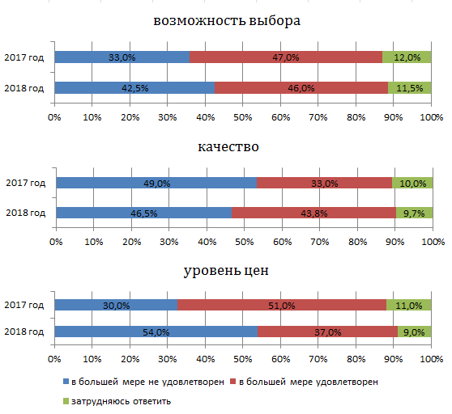

11. Рынок услуг социального обслуживания населения
Большинство опрошенных (48,8%) полагают, что на рынке услуг недостаточно организаций, оказывающих услуги по социальному обслуживанию населения. 39,7% респондентов, напротив, считают, что рынок социального обслуживания населения достаточно развит в городе Новошахтинске.
Большая часть участников опроса (54%), как и годом ранее, не зафиксировала за последние 3 года изменений количества субъектов, предоставляющих услуги социального обслуживания населения. Однако по данным единого реестра субъектов малого и среднего предпринимательства количество хозяйствующих субъектов, оказывающих услуги социального обслуживания, за год увеличилось на 2 ед.
В среднем только четверть потребителей товаров, работ и услуг города высказали в большей мере удовлетворенность возможностью выбора услуг социального обслуживания населения. Однако преобладающая часть респондентов не удовлетворена характеристиками рынка услуг социального обслуживания. Особенно негативную оценку получили возможность выбора и уровень цен на услуги.
Данный рынок мало интересен бизнесу ввиду низкой социальной активности, высоким периодом окупаемости и нестабильной прибыльностью.
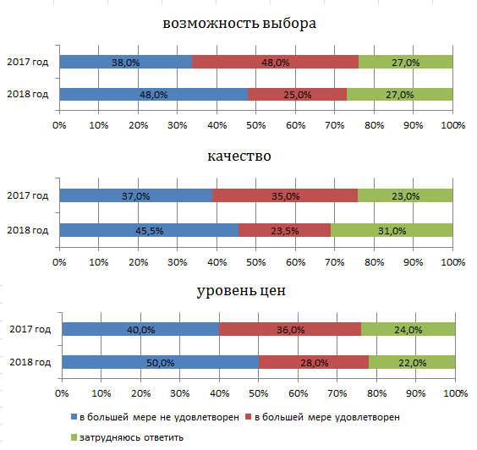

12. Рынок животноводства
Второй год подряд потребители города Новошахтинска считают рынок животноводства мало развитым (2017 год - 48,5% респондентов, в 2018 году – 44,8% респондентов). О наличии достаточного количества организаций, представляющих данный рынок, в 2018 году говорят 41,7% респондентов, а о полном их отсутствии – 12,5%.
32,5% респондентов не заметили изменений количества субъектов, представляющих рынок животноводства, за последние 3 года. Отрицательную динамику на этом рынке зафиксировали 21,5% участников опроса, а 13,8% – положительную динамику. У 32,2% респондентов оценка изменений на рынке животноводства вызвала затруднения. В прошлом году большинство опрошенных (46%) также не зафиксировало изменений количества организаций на данном рынке.
Не удовлетворены в большей мере уровнем цен на рынке животноводства 55,8% опрошенных потребителей, возможностью выбора - 47% респондентов, качеством продукции - 54,5% респондентов.
Сложившаяся ситуация по данному рынку связана с экономической спецификой города Новошахтинска, которая не предполагает развитие рынка животноводства.

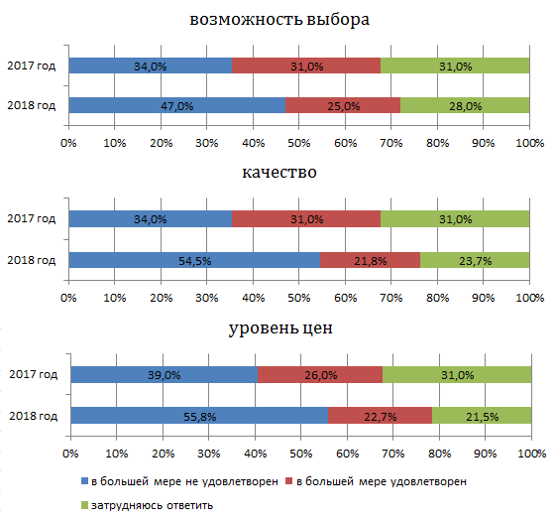

13. Рынок жилищного строительства
Половина респондентов, как и годом ранее, считает, что организаций, предоставляющих услуги на рынке жилищного строительства, в городе достаточно. В течение последних 3 лет 28,5% респондентов не замечали изменений количества субъектов, представляющих рынок жилищного строительства. Однако по данным единого реестра субъектов малого и среднего предпринимательства на 38 % наблюдается рост организаций по строительству жилых и нежилых зданий: по состоянию на 01.01.2018 – 31 ед., на 01.01.2019 – 46 ед.
Не удовлетворены возможностью выбора продукции на рынке жилищного строительства 43,5% респондентов, удовлетворены – 23,8%. Похожая ситуация сложилась в части удовлетворенности уровнем цен. Также неудовлетворенных потребителей больше, чем удовлетворенных, и по критерию «качество» (53% против 18%, соответственно).
Столь неоднозначные результаты опроса свидетельствуют о наличии теневых услуг в сфере строительства. Участниками рынка жилищного строительства являются строительные компании и физические лица. Прейскурант цен у официальных организаций, зачастую, выше, чем у физических лиц. Поэтому потребители предпочитают нанимать так называемых «шабашников» подешевле, но при этом с получением негарантированных услуг.
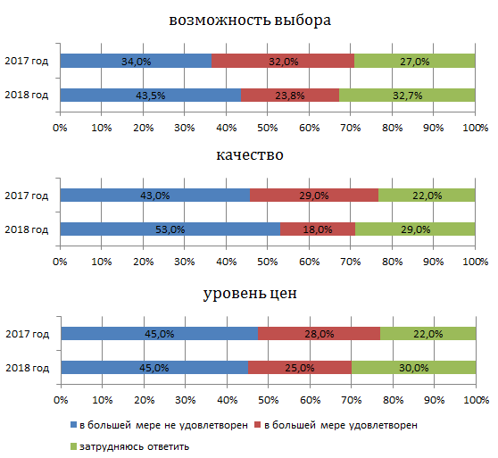

14. Рынок промышленности
Половина респондентов (50%) отметила, что рынок промышленности в городе мало развит. На полное отсутствие организаций рынка промышленности указали 22% участников опроса.
Не заметили изменений на рынке промышленности 36% опрошенных. Сокращение количества организаций, представляющих рынок промышленности, отметили 24% респондентов, а их увеличение – 10%. Затруднились с ответом 30% участников опроса.
Число респондентов, в той или иной мере неудовлетворенных возможностью выбора, ценами и качеством товаров, работ, услуг на рынке промышленности, оказалось больше количества удовлетворенных на 25, 27 и 29,1 процентных пункта, соответственно.
Результаты опроса противоречат результатам деятельности промышленных предприятий города. По данным единого реестра субъектов малого и среднего предпринимательства количество хозяйствующих субъектов за 2018 год увеличилось на 20%. По статистическим данным индекс промышленного производства вырос на 3 %. Отсюда следует, что респонденты мало владеют информацией о промышленном рынке города.

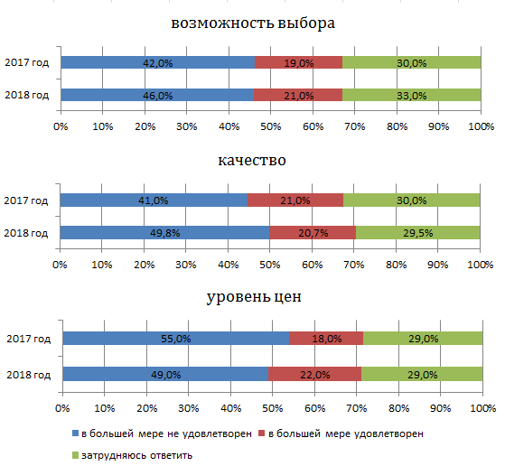

15. Рынок продукции переработки зерновых и зернобобовых культур
Рынок продукции переработки зерновых и зернобобовых культур 51,8% респондентов посчитали мало развитым в городе Новошахтинске.
49% респондентов затруднились оценить изменения количества организаций на рынке продукции переработки зерновых и зернобобовых культур в течение последних 3 лет. 26% респондентов не заметили изменений количества организаций на рынке продукции переработки зерновых и зернобобовых культур. Отрицательную динамику отметили 23% опрошенных, положительную – 2%.
Важным показателем, характеризующим развитие конкуренции на рынке продукции переработки зерновых и зернобобовых культур, является возможность выбора. Однако, 42% опрошенных затруднили оценить данную позицию, что говорит о неразвитости рынка в достаточном объеме. При этом доля респондентов, которые выразили неудовлетворенность возможностью выбора (35%), превысила долю удовлетворенных (23%). Качеством и уровнем цен на данном рынке не удовлетворены в разной степени 40% и 39,5% опрошенных, соответственно.
Сложившаяся ситуация по данному рынке, как и по рынку животноводства, связана с экономической спецификой города Новошахтинска, которая не предполагает развитие рынка продукции переработки зерновых и зернобобовых культур.
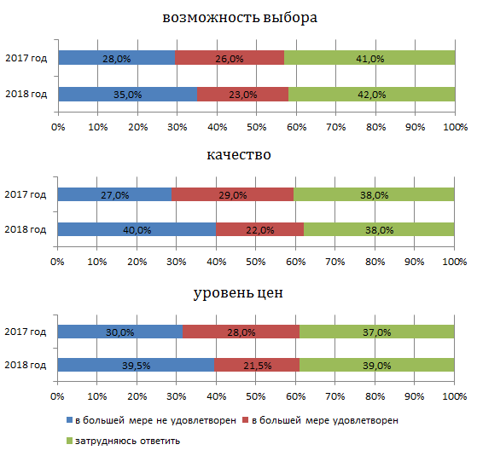

16. Рынок лекарственных препаратов
Достаточно развитым рынок лекарственных препаратов назвали 57,8% респондентов. Об избыточном количестве организаций, представляющих данный рынок услуг, говорили 20,7% опрошенных, а о малом – 15%.
Практически половина опрошенных (44%) отметили положительную динамику в изменении количества организаций, предоставляющих услуги на рынке лекарственных препаратов.
Рынок по продаже лекарственных препаратов в Новошахтинске достаточно развит. Аптеки представлены локальными, региональными и федеральными фармацевтическими сетями. На сегодняшний день в городе функционирует 38 аптек, расположенных по всех поселках города. Возможностью выбора на рынке лекарственных препаратов удовлетворены в большей мере 41,5% участников опроса.
На данном рынке наблюдается высокая конкуренция, что должно предполагать наличие «борьбы» за потребителя. Несмотря на это, преобладающая часть респондентов не удовлетворена качеством и уровнем цен на данном рынке: 60% и 66% опрошенных, соответственно.

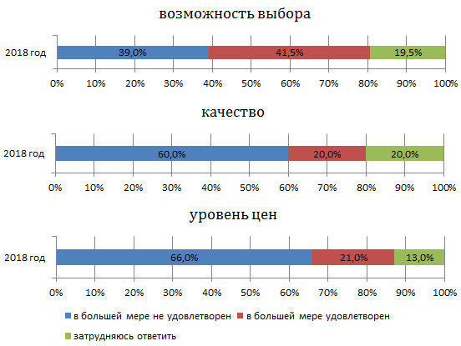

17. Рынок услуг в сфере физической культуры и спорта
Рынок услуг в сфере физической культуры и спорта 53% респондентов посчитали мало развитым в городе Новошахтинске. Об их полном отсутствии заявили 4%, а 43% респондентов указали на достаточное число организаций в сфере физической культуры и спорта.
При этом 36,5% респондентов не заметили изменений количества организаций на данном рынке в течение последних 3 лет. Кроме того, наметилась тенденция неудовлетворенности потребителей основным характеристиками данного рынка. Особенно негативную оценку получил уровень цен. В большей мере не удовлетворены уровнем цен 48,8% участников опроса. Количество неудовлетворенных потребителей возможностью выбора в сфере физической культуры и спорта выросло с 32% в 2017 году до 45% в текущем году. Количество неудовлетворенных потребителей качеством услуг в сфере физической культуры и спорта выросло с 26% в 2017 году до 44% в текущем году.
Результаты опроса по рынку услуг в сфере физической культуры и спорта требуют тщательного анализа, ведь на протяжении последних трех лет Новошахтинск признан лучшим по организации физкультурно-спортивной работы среди муниципальных образований Ростовской области. Сегодня в городе функционируют четыре детско-юношеские спортивные школы, в которых открыто 19 отделений по различным видам спорта (в том числе отделения базовых олимпийских видов спорта: гандбол, тяжелая атлетика, тхэквондо, спортивная гимнастика); 75 спортивных площадок; пять частных фитнес-клубов.
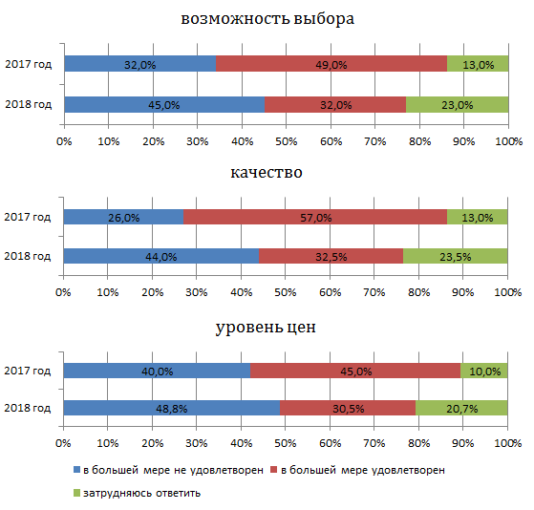

18. Рынок высокотехнологичной и инновационной продукции
Рынок высокотехнологичной и инновационной продукции, по мнению большинства респондентов, практически не развит. Так, 38% опрошенных заявили об отсутствии организаций, представляющих данный рынок. 36% опрошенных потребителей отметили малое количество игроков на рынке. Лишь по мнению 25% участников опроса, организаций, предоставляющих услуги на данном рынке, достаточно.
Об отсутствии изменений на рынке высокотехнологичной и инновационной продукции высказались 29,8% опрошенных. По мнению 9% респондентов, количество субъектов, представляющих данный рынок, увеличилось. Большая часть опрошенных затруднились с оценкой изменений на рассматриваемом рынке (42,5%).
Качеством высокотехнологичной и инновационной продукции удовлетворены в большей мере 11,7% опрошенных, не удовлетворены – 47,5%.
Респонденты также отметили общую неудовлетворенность возможностью выбора и ценой на рынке высокотехнологичной и инновационной продукции в большей степени, чем удовлетворенность в целом (47% против 11% и 49% против 10%, соответственно).

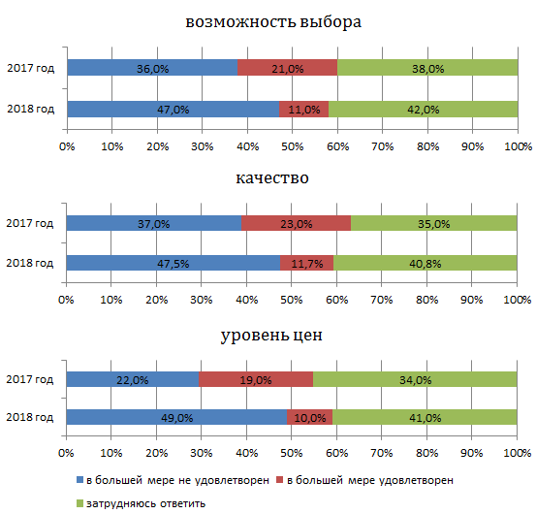

19. Рынок свежих овощей и фруктов
Преобладающая часть опрошенных (70%) утверждают, что рынок свежих овощей и фруктов в городе достаточно развит, 14% опрошенных отмечают, что рынок развит мало. О полном отсутствии организаций на рынке свежих овощей и фруктов говорили 8% респондентов, а 14%, напротив, считали, что их много.
Положительную динамику роста в последние 3 года на рынке свежих овощей и фруктов в городе отмечают 42% участников опроса, в результате, больше половины опрошенных потребителей (52,5%) в большой мере удовлетворены возможностью выбора на данном рынке. Не заметили изменений на данном рынке 38% респондентов. Отрицательная динамика отмечена 9% потребителей.
Мониторинг удовлетворенности потребителей данного рынка выявил неудовлетворенность качеством и уровнем цен (50% и 47,5%, соответственно).
На рынке свежих овощей и фруктов в Новошахтинске наблюдаются положительные тенденции к ведению современных форм торговли (переходу из уличных форматов в павильоны, магазины), созданию положительного имиджа магазина и формированию потребительских предпочтений.

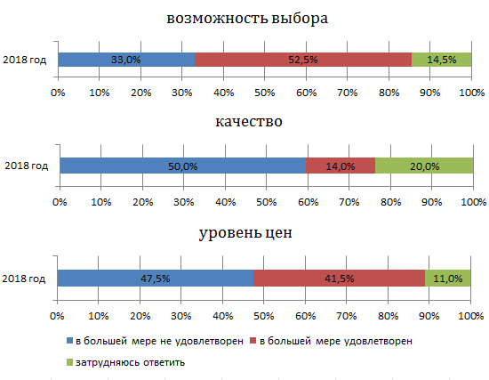

20. Рынок услуг общественного питания
34% опрошенных высказали мнение, что рынок услуг общественного питания не развивается в городе. По мнению 25% респондентов, за последние 3 года количество организаций, оказывающих услуги общественного питания, снизилось. Однако, за 2018 год количество хозяйствующих субъектов сферы общественного питания, по данным единого реестра субъектов малого и среднего предпринимательства, увеличилось на 57% (с 33 ед. в 2017 году до 52 ед. в 2018 году), что противоречит результатам опроса потребителей.
Удовлетворенность потребителей рынком услуг общественного питания в городе по таким позициям как: возможность выбора, качество, уровень цен, - оценивается в большей мере как неудовлетворительное. Возможностью выбора услуг общественного выбора в городе в большей мере не удовлетворены 43% участников опроса против 33% удовлетворенных. Качеством данных услуг в городе не удовлетворены 55%. Уровнем цен в большей мере не удовлетворены 52,8% участников опроса против 28,7% удовлетворенных.
Рынок общественного питания в городе представлен, в основном, общедоступными для населения предприятиями низкой и средней ценовой категории: закусочные, столовые и объекты уличного фаст-фуда. Деятельность объектов общественного питания обеспечена только субъектами малого предпринимательства.

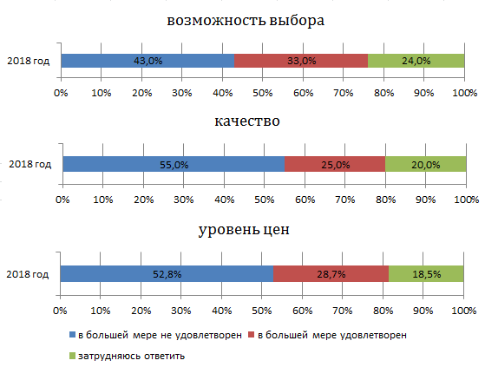

Удовлетворенность потребителей качеством и ценами товаров, работ и услуг

В ходе опроса респондентам предложили оценить широту представленности организаций на рынках товаров и услуг города. Степень удовлетворенности потребителей объемом услуг различных рыночных сегментов оценивалась через индикаторы «избыточно (много)», «достаточно», «мало», «нет совсем». Наиболее широкое распространение, по мнению респондентов, имеют предприятия рынка розничной торговли (по мнению 92% опрошенных); рынка свежих овощей и фруктов (по мнению 84% опрошенных); рынка лекарственных препаратов (по мнению 78,5% опрошенных).

Распределение ответов на вопрос «Какое количество организаций предоставляют товары и услуги на следующих рынках вашего города (поселка, села)?»
Наименование рынка | Избыточно (много) | Достаточно | Мало | Нет совсем
Рынок услуг дошкольного образования | 2,7% | 56,5% | 38,8% | 2%
Рынок услуг детского отдыха и оздоровления | 1% | 24% | 55% | 20%
Рынок услуг дополнительного образования детей (кружки, секции, клубы, музеи, библиотеки и пр.) | 1% | 46,5% | 50% | 2,5%
Рынок медицинских услуг | 9% | 37% | 49% | 5%
Рынок услуг психолого-педагогического сопровождения детей с ограниченными возможностями здоровья (консультативные услуги, патронаж, услуги, опирающиеся на механизмы само- и взаимопомощи) | 0,5% | 20,7% | 59,3% | 19,5%
Рынок услуг в сфере культуры (театры, музеи, библиотеки, дома культуры и пр.) | 0% | 38% | 59% | 3%
Рынок услуг жилищно-коммунального хозяйства | 2% | 50% | 45% | 3%
Рынок розничной торговли | 35% | 57% | 7% | 1%
Рынок услуг перевозок пассажиров наземным транспортом | 2,7% | 54,5% | 41,3% | 1,5%
Рынок услуг связи | 8% | 74,5% | 16,8% | 0,7%
Рынок услуг социального обслуживания населения | 0,5% | 39,7% | 48,8% | 11%
Рынок животноводства | 1% | 41,7% | 44,8% | 12,5%
Рынок жилищного строительства | 2% | 52% | 40% | 6%
Рынок промышленности | 1% | 27% | 50% | 22%
Рынок продукции переработки зерновых и зернобобовых культур | 0,7% | 20,5% | 51,8% | 27%
Рынок лекарственных препаратов | 20,7% | 57,8% | 15% | 6,5
Рынок услуг в сфере физической культуры и спорта | 0% | 43% | 53% | 4%
Рынок высокотехнологичной и инновационной продукции | 1% | 25% | 36% | 38%
Рынок свежих овощей и фруктов | 14% | 70% | 14% | 2%
Рынок общественного питания | 0,5% | 24,5% | 34% | 41%

По данным таблицы выявлено, что 7 из 20 рынков признаются подавляющим большинством опрошенных (не менее половины) как достаточно развитые. Это:
рынок услуг связи – по мнению 74,5% опрошенных;
рынок свежих овощей и фруктов (70%);
рынок лекарственных препаратов (57,8%);
рынок розничной торговли (57%);
рынок услуг дошкольного образования (56,5%);
рынок услуг перевозок пассажиров наземным транспортом (54,5%);
рынок жилищного строительства (52%);
рынок услуг жилищно-коммунального хозяйства (50%).
При этом, из вышеперечисленных, лишь три рынка: рынок розничной торговли, рынок лекарственных препаратов и рынок свежих овощей и фруктов, - потребители больше других оценили как избыточно развитые.
Недостаток организаций («мало» и «нет совсем»), больше всего был отмечен респондентами на рынках:
рынок продукции переработки зерновых и зернобобовых культур и рынок психолого-педагогического сопровождения детей с ограниченными возможностями здоровья (такое мнение высказали 78,8% участников опроса);
рынок промышленности (77%);
рынок услуг детского отдыха и оздоровления (75%).
Согласно данным опроса потребителей об изменении количества субъектов, предоставляющих товары и услуги на рынках города, в течение последних 3 лет, превосходящий рост числа субъектов, предоставляющих товары и услуги, за последние 3 года зафиксирован на рынке розничной торговли (48%), рынке лекарственных препаратов (44%) и рынке свежих овощей и фруктов (42%).
Более всего ощущалось снижение конкуренции, по мнению 25% респондентов на рынке услуг общественного питания и рынке медицинских услуг, по мнению 24% опрошенных - на рынке промышленности, 23% опрошенных - на рынке продукции переработки зерновых и зернобобовых культур и рынке услуг в сфере физической культуры и спорта.
Отсутствием изменений в числе конкурентов среди изучаемых рынков выделяются рынки: услуг связи (60,8%), в сфере культуры (55%), социального обслуживания населения (54%), услуг перевозок пассажиров наземным транспортом (55%).
Потребители наиболее часто затруднялись охарактеризовать тенденцию изменения количества субъектов, представляющих товары и услуги на следующих рынках: рынке продукции переработки зерновых и зернобобовых культур (49%), рынке высокотехнологичной и инновационной продукции (42,5%) и рынке животноводства (35,3%). Данные рынки достаточно узко направлены и характерны под определенные территориальные особенности. В случае города Новошахтинска данные рынки не имеют предпосылок для дальнейшего развития.
Следует отметить, что по некоторым рынкам разнится информация о развитости по статистическим показателям и результатам опроса потребителей. Это может свидетельствовать о низком уровне информированности потребителей о предоставляемых товарах и услугах на данных рынках.

Распределение ответов на вопрос «Как, по вашему мнению, изменилось количество субъектов, предоставляющих товары и услуги на следующих рынках в вашем городе (поселке, селе), в течение последних 3 лет?», % по каждому рынку

Наименование рынка | Количество субъектов на рынке (объем рынка)
 | Увеличилось | Не изменилось | Снизилось | Затрудняюсь ответить
Рынок услуг дошкольного образования | 38% | 31% | 14% | 17%
Рынок услуг детского отдыха и оздоровления | 16,5% | 38% | 19,8% | 27,8%
Рынок услуг дополнительного образования детей (кружки, секции, клубы, музеи, библиотеки и пр.) | 28,5% | 40,5% | 14,5% | 16,5%
Рынок медицинских услуг | 32% | 30% | 25% | 13%
Рынок услуг психолого-педагогического сопровождения детей с ограниченными возможностями здоровья (консультативные услуги, патронаж, услуги, опирающиеся на механизмы само- и взаимопомощи) | 4% | 41% | 18% | 37%
Рынок услуг в сфере культуры (театры, музеи, библиотеки, дома культуры и пр.) | 15% | 55% | 19% | 11%
Рынок услуг жилищно-коммунального хозяйства | 14% | 47% | 19% | 20%
Рынок розничной торговли | 48% | 37% | 7% | 8%
Рынок услуг перевозок пассажиров наземным транспортом | 15% | 50% | 22% | 13%
Рынок услуг связи | 18,7% | 60,8% | 6% | 14,5%
Рынок услуг социального обслуживания населения | 5% | 54% | 15% | 26%
Рынок животноводства | 13,7% | 32,5% | 21,5% | 35,3%
Рынок жилищного строительства | 21,5% | 28,5% | 22,2% | 27,8%
Рынок промышленности | 10% | 36% | 24% | 30%
Рынок продукции переработки зерновых и зернобобовых культур | 2% | 26% | 23% | 49%
Рынок лекарственных препаратов | 44% | 23% | 18% | 15%
Рынок услуг в сфере физической культуры и спорта | 19,5% | 36,5% | 23% | 21%
Рынок высокотехнологичной и инновационной продукции | 14% | 42,5% | 4% | 42,5%
Рынок свежих овощей и фруктов | 42% | 38% | 9% | 11%
Рынок услуг общественного питания | 21% | 34% | 25% | 20%

В процессе опроса респондентам было предложено определить основные товары и услуги, на которые, по их мнению, цены в городе Новошахтинске выше по сравнению с другими городами. Большинством респондентом был отмечен высокий уровень цен в городе на жилищно-коммунальные услуги (70%), на бензин (51,5%), а также на мясо и мясные товары (51%).
В продуктовой линейке, кроме цен на мясо и мясные товары, высокие цены большинство потребителей отмечают и на ряд других видов продуктов.
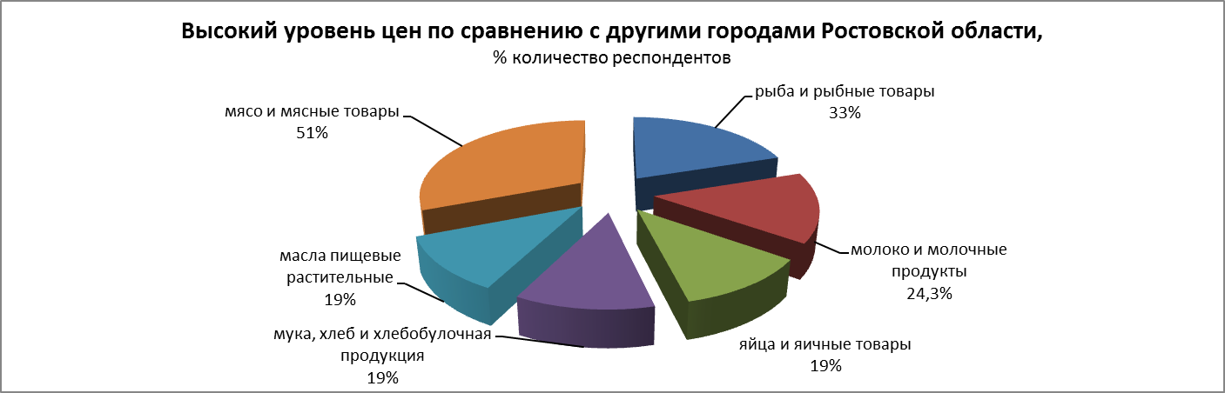

Оценка потребителями качества официальной информации о состоянии конкурентной среды на рынках товаров и услуг города Новошахтинска

и деятельности по содействию развитию конкуренции, размещаемой в открытом доступе

Одной из основных задач по развитию конкуренции в городе является повышение уровня информационной открытости деятельности органов власти, в том числе по вопросу о состоянии конкурентной среды на рынках товаров и услуг города Новошахтинска.
Измерение оценки качества официальной информации о состоянии конкурентной среды на рынках товаров и услуг города Новошахтинска и деятельности по содействию развитию конкуренции, размещаемой в открытом доступе, осуществлялось по трем параметрам – уровню доступности, уровню понятности и удобству получения информации.
В результате, 35% участников опроса отметили, что они удовлетворены уровнем доступности официальной информации. Однако оценить уровень понятности и удобство получения большинство респондентов затруднились (34,5% и 36%, соответственно), что свидетельствует о необходимости пересмотра формата подачи официальной информации.

Мнение потребителей относительно того, на что в первую очередь должна быть направлена работа по развитию конкуренции в городе Новошахтинске

В качестве основных направлений развития конкурентной среды в городе большинством участников опроса было предложено установить контроль над ростом цен (68%) и обеспечить качество производимой и продаваемой продукции (37,3%). Годом ранее респондентами отмечались аналогичные направления. Принимая во внимание, что контроль над уровнем цен на муниципальном уровне не возможен, работа Администрации города в 2018 году была направлена на получение оперативной информации от жителей города о необоснованном повышении цен путем работы телефонов «горячей линии» для сообщения в соответствующие контрольные и надзорные органы. Аналогичная работа велась по приему жалоб от потребителей по реализации на территории города некачественной продукции. Информация о приеме обращений от потребителей по телефонам «горячей линий» ежеквартально размещалась на официальном сайте Администрации города, в городской общественно-политической газете «Знамя Шахтера».

№ п/п | Направления развития конкуренции | 2017 год, % | 2018 год, %
1 | Контроль над ростом цен | 68 | 68
2 | Обеспечение качества производимой и продаваемой продукции | 44 | 37,3
3 | Контроль работы естественных монополий, таких как водоснабжение, электро- и теплоснабжение, ж/д и авиатранспорт | 42 | 33,2
4 | Помощь начинающим предпринимателям | 25 | 29,8
5 | Обеспечение добросовестной конкуренции | 23 | 27,3
6 | Создание системы информирования населения о работе различных компаний, защите прав потребителей и состоянии конкуренции | 16 | 23,2
7 | Обеспечение условий, чтобы одна компания не полностью диктовала условия на рынке | 24 | 21,8
8 | Создание условий для увеличения хозяйствующих субъектов на рынках Ростовской области | 24 | 20
9 | Поддержка новых направлений развития экономики области | - | 15
10 | Юридическая защита предпринимателей | 7 | 9,75
11 | Повышение открытости процедур региональных и муниципальных конкурсов и закупок | 8 | 8,3
12 | Сокращение муниципальных предприятий, оказывающих услуги населению, за счет появления новых коммерческих предприятий | 4 | 7,8
13 | Создание условий для развития социального предпринимательства | - | 7,5
14 | Ведение учета обращений граждан, связанных с проблемами развития конкуренции | 3 | 6,3

  - Выводы

В ходе опроса было изучено мнение 400 потребителей продукции (товаров, работ и услуг) города Новошахтинска, что соответствует репрезентативной выборке. Следует отметить, что количество принявших участие в опросе в 2018 году превышает количество респондентов годом ранее в 4 раза.
Преобладающей частью респондентов являются женщины зрелого трудоспособного возраста с высшим образованием. Большая часть опрошенных имеет сравнительно небольшое денежное обеспечение, из чего можно сделать предположение о значимости для респондентов ценовой политики при получении ими различного рода услуг.
Мнения опрошенных представителей потребителей товаров, работ и услуг города Новошахтинска отражают следующие тенденции состояния и динамики конкуренции и конкурентной среды.
В целом респонденты полагают, что 7 из 20 анализируемых рынков в городе достаточно развиты: рынок услуг связи, рынок свежих овощей и фруктов, рынок лекарственных препаратов, рынок розничной торговли, рынок услуг дошкольного образования, рынок услуг перевозок пассажиров наземным транспортом, рынок жилищного строительства, рынок услуг жилищно-коммунального хозяйства.
Рост конкурентов, по мнению участников опроса, наблюдается лишь на 5 рынках (рынок услуг дошкольного образования, рынок медицинских услуг, рынок розничной торговли, рынок лекарственных препаратов, рынок свежих овощей и фруктов), являющимися самыми рентабельными для бизнеса.
Лидерами по степени удовлетворенности потребителей возможностью выбора продукции (товаров, работ, услуг) стали рынки услуг связи, лекарственных препаратов и свежих овощей и фруктов. Аутсайдерами (более половины опрошенных) по данному критерию стали: рынок услуг детского отдыха и оздоровления, рынок медицинских услуг, рынок услуг психолого-педагогического сопровождения детей с ограниченными возможностями здоровья, рынок услуг в сфере культуры, рынок услуг жилищно-коммунального хозяйства, рынок услуг перевозок пассажиров наземным транспортом. Как видно, невозможность выбора превалирует на тех рынках, которые монополизированы, либо строго ограничены и регулируются действующим законодательством, либо не интересны бизнесу ввиду низкой рентабельности.
Качеством респонденты не удовлетворены на 12 рынках. В большей степени (более 60% по каждому рынку) не удовлетворены на рынках медицинских услуг, услуг жилищно-коммунального хозяйства, розничной торговли, услуг перевозок пассажиров наземным транспортом. Из рынков, по которым потребители отметили качество как «удовлетворительное» (более 30 % по каждому рынку), лидируют: рынок услуг дополнительного образования, рынок сферы культуры, рынок услуг связи, рынок услуг в сфере физической культуры и спорта.
Ценой потребители не удовлетворены (более 50% по каждому рынку) по 12 рынкам. Лишь по рынкам услуг дошкольного образования и свежих овощей и фруктов большая часть респондентов удовлетворена стоимостью товаров и услуг.
Следует отметить, что наблюдаются случаи несоответствия мнения респондентов и статистических показателей об уровне развития рынков города. Например, по развитости рынка медицинских услуг и рынка услуг по физической культуре и спорту, по изменению рынка услуг дополнительного образования детей и жилищного строительства. О рынке промышленности большая часть респондентов высказалась, как о мало развивающемся. При этом показатели хозяйственной деятельности предприятий данных рынков свидетельствуют об обратном. Такая разрозненность результаты свидетельствуют о низкой информированности граждан предприятиях города, оказываемых ими услугах, проводимых мероприятиях.
Измерение оценки качества официальной информации о состоянии конкурентной среды на рынках товаров и услуг города Новошахтинска показало, что уровень понятности и удобство получения самый низкий. Отсюда следует, что Администрации города необходимо будет провести корректирующие мероприятия по форматам подачи официальной информации.
В качестве основных направлений развития конкурентной среды в городе большинством участников опроса было предложено установить контроль над ростом цен и обеспечить качество производимой и продаваемой продукции. Для реализации данных направлений в развитии конкуренции Администрацией будут продолжены превентивные меры, в том числе с обеспечением работы «горячей линии».

1.4. Наличие утвержденного главой местной администрации перечня социально значимых и приоритетных рынков для содействия развитию конкуренции в муниципальном районе (городском округе) Ростовской области

Перечень приоритетных и социально значимых рынков для содействия развитию конкуренции на территории города Новошахтинска утвержден Мэром города И.Н. Сорокиным 31.03.2017 на основании протокола заседания Совета по инвестициям при Администрации города Новошахтинска от 27.02.2017.

На основании аналитической записки «Результаты мониторинга состояния и развития конкурентной среды на территории города Новошахтинска в 2017 году» и поручения Совета по инвестициям при Администрации города от 27.06.2018 перечень приоритетных и социально значимых рынков города 01.08.2018 дополнен рынком туристических услуг. Кроме того были разработаны мероприятия для обеспечения развития рынка туристических услуг и определен показатель, характеризующий развитие данного рынка.

По итогам 2018 года План мероприятий («дорожная карта») по содействию развитию конкуренции в городе Новошахтинске на 2017-2020 годы включает четыре рынка: рынок медицинских услуг; рынок услуг в сфере культуры; рынок промышленного производства; рынок туристических услуг.
Таким образом, работа по выявлению рынков, требующих принятия мер по развитию конкуренции на территории города Новошахтинска, Администрацией города ведется на постоянной основе.

1.5. Наличие плана мероприятий («дорожной карты») по содействию развитию конкуренции в муниципальном образовании Ростовской области на 2017-2020 годы
План мероприятий («дорожная карта») по содействию развитию конкуренции в городе Новошахтинске на 2017-2020 годы утвержден Мэром города И.Н. Сорокиным 31.03.2017 на основании протокола заседания Совета по инвестициям при Администрации города Новошахтинска от 27.02.2017 и обновлен 01.08.2018 по поручению Совета по инвестициям при Администрации города от 27.06.2018.
1.6. Наличие на официальном сайте органа местного самоуправления муниципального района (городского округа) Ростовской области в информационно-телекоммуникационной сети «Интернет» раздела, посвященного содействию развитию конкуренции (повышение информированности)
На официальном сайте Администрации города в сети Интернет с 2017 года создан раздел «Развитие конкуренции» (http://www.novoshakhtinsk.org/b2b/razvitie-konkurentsii-v-gorode-novoshakhtinske/), содержание которого ежеквартально обновляется.
С 2018 года раздел «Развитие конкуренции» размещен на главной странице официального сайта Администрации города в сети Интернет для удобства пользования.

2. Сведения о достижении целевых значений контрольных показателей эффективности, установленных в плане мероприятий («дорожной карте») по содействию развитию конкуренции в Ростовской области.
Показатели (индикаторы) развития конкурентной среды в городе Новошахтинске, включенные в План мероприятий («дорожная карта») по содействию развитию конкуренции в городе Новошахтинске на 2017-2020 годы

№  п/п | Номер и наименование  показателя (индикатора) | Единица измерения | Значение показателя в предшествующих периодах |  |  | Целевые значения показателей, утвержденные «дорожной картой» |  |  | Фактическое значение показателя в отчетном периоде
 |  |  | 2015  год | 2016  год | 2017  год | 2018 год | 2019  год | 2020  год | 2018 год  факт
Рынок медицинских услуг
1. | Темп роста оборота частных предприятий, осуществляющих деятельность на рынке медицинских услуг в сопоставимых ценах | процентов | 30,7 | 118,0 | 73,4 | 102,0 | 102,0 | 102,0 | 121,6*
Рынок услуг в сфере культуры
2. | Увеличение количества культурно-досуговых мероприятий по сравнению с предыдущим периодом | количество | 3 426 | 3 523 | 3682 | 3 530 | 3 535 | 3 540 | 3911
Рынок промышленного производства
3. | Индекс промышленного производства | процентов | 87,4 | 104,5 | 147,1 | 106,4 | 106,7 | 107,6 | 103,0
Рынок туристических услуг
4. | Количество мероприятий, проведенных на территории города в рамках развития событийного туризма | процентов | 1 | 2 | 2 | 2 | 2 | 2 | 3
Системные мероприятия по развитию конкурентной среды
5. | Доля закупок у субъектов малого и среднего предпринимательства (включая закупки, участниками которых являются любые лица, в том числе субъекты малого и среднего предпринимательства, закупки, участниками которых являются только субъекты малого и среднего предпринимательства, и закупки, в отношении которых заказчиком устанавливается требование о привлечении к исполнению договора субподрядчиков (соисполнителей)  из числа субъектов малого и среднего предпринимательства) в общем годовом стоимостном объеме закупок, осуществляемых в соответствии с Федеральным законом от 18.07.2011 № 223-ФЗ «О закупках товаров, работ, услуг отдельными видами юридических лиц» | процентов | 25,1 | 20,7 | 53,5 | 22,0 | 22,0 | 22,0 | 30,5
6. | Наличие в муниципальной практике проектов с применением механизмов муниципально-частного партнерства в том числе посредством заключения концессионного соглашения | да/нет | нет | да | да | да | да | да | да
*данные по итогам 9месяцев 2018 года

